Bladmuziek omzetten in braille bij Dedicon
Wil je muziek in braille lezen? Of denk je eraan om dit te leren? Bij Dedicon kun je muziektitels in braille bestellen of laten omzetten. Meer informatie over hoe het braille muziekschrift werkt en wat Dedicon voor je kan doen lees je hier.

Braille bladmuziek bestellen
Bij Dedicon kun je zoeken naar muziektitels in braille. Als je een titel bestelt stuurt Dedicon het braille op papier naar je toe. Wat Dedicon niet heeft kan voor je gemaakt worden. Je moet wel eerst een account aanmaken. Iedereen die een aantoonbare leesbeperking heeft kan dat doen. Voor meer informatie kun je ook bellen 0486 486 100 of mailen naar klantenservice@dedicon.nl.

Waarom braille?
Bladmuziek wordt meestal gedrukt op papier, in zwarte inkt op een witte ondergrond. Voor blinden is dit onleesbaar. Ook voor slechtzienden is dat vaak lastig. In de loop der eeuwen zijn er verschillende oplossingen bedacht. Van zeer groot uitgevoerde boeken in reliëf tot touwen met daarin allerlei knopen en objecten. Dat was allemaal niet erg praktisch.

De beste oplossing werd in de negentiende eeuw door Louis Braille bedacht. Hij bedacht een reliëfschrift dat gemakkelijk met de vingers kan worden gevoeld. Elk teken van dit schrift bestaat uit zes of minder reliëfpunten die gemakkelijk samen met één vinger gevoeld kunnen worden. De punten zijn geordend in twee kolommen van drie punten; de linker kolom genummerd 1, 2 en 3, de rechter kolom 4, 5 en 6.

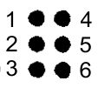

Met deze zes punten kunnen 64 verschillende tekens worden gemaakt, inclusief de spatie die geen punten bevat. Louis Braille heeft hierin alle letters, cijfers en leestekens een plaats gegeven, en daarnaast alle tekens voor wiskunde en muziek. Hieronder staan alle Brailletekens in de standaard volgorde.

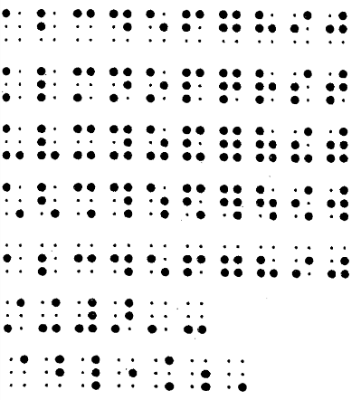

De eerste tien tekens staan voor de letters a tot en met j, maar ook voor de cijfers 1, 2, 3, tot en met 8, 9 en 0. Een cijferteken kan het verschil tussen cijfers en letters aangeven. Elke braillelezer weet dit allemaal al lang. Als iemand voldoende vertrouwd is met de letters en cijfers is hij klaar om ook de muziektekens te leren. In muziek worden dezelfde tekens gebruikt. Alle tekens hebben ook muzikale betekenis.

Hoe werkt het braille muziekschrift?
Het voert te ver om hier gedetailleerd uit te leggen hoe het braille muziekschrift (muziekbraille) werkt. Daarvoor kun je het beste naar een muziekdocent gaan. Dedicon kan je daarbij ondersteunen met een uitvoerige inleiding en allerlei oefenmateriaal. Alles wat je docent adviseert kan Dedicon voor je maken.

Toch willen we kort iets vertellen over de kern van het braille muziekschrift. Louis Braille heeft een geniaal systeem bedacht. De letters d tot en met j staan ook voor de noten do, re, mi, fa, sol, la, si, die steeds een stapje hoger klinken. Maar do, re, mi is Frans. Internationaal heten dezelfde noten: c, d, e, f, g, a, b.

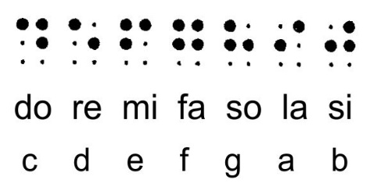

Noten die twee keer zo lang duren krijgen punt 6 erbij. Noten die de halve tijdswaarde hebben krijgen punten 3 en 6.

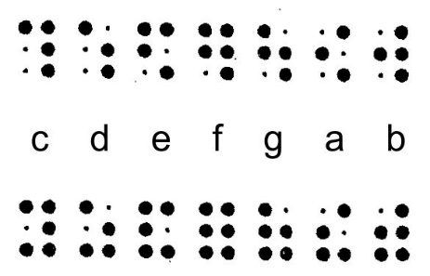

Dat is de kern van het braille muziekschrift. Maar er is veel meer. Alles wat in het muziekschrift voor zienden kan worden weergegeven, kan ook elegant en precies in braille. Het is bovendien overal ter wereld hetzelfde. Het braille muziekschrift is een internationaal schrift, net als het muziekschrift voor zienden. Je docent zal je er spelenderwijs door heen leiden.

Het is goed om te weten dat in zwartdruk alles tweedimensionaal wordt weergegeven. Horizontaal de tijd, en verticaal de toonhoogte. In braille wordt dat allemaal vertaald naar één dimensie: in braille staat alles achter elkaar. De spatie staat daarbij voor de maatstreep die muzikale eenheden afbakent. In braille bladmuziek staan de notennamen centraal. Direct vóór de noot kan een oktaafteken staan, dáárvoor kunnen versieringen staan. Verlengingspunten staan direct achter de noot, daarna kunnen intervaltekens en vingerzettingen volgen. Hoe ingewikkelder de muziek, hoe meer tekens. Maar het lijkt allemaal erger dan het is. Veel van die tekens kunnen namelijk worden weggelaten, omdat die voor de musicus vaak vanzelfsprekend zijn. Je docent zal je dat haarfijn uitleggen.

Een voorbeeld
Hieronder volgt een voorbeeld van een klein stukje ingewikkelde pianomuziek. Eerst de zwartdruk en daaronder exact hetzelfde in braille. Behalve de notennamen zie je tekens voor rechter en linkerhand, nieuwe maat, vingerzetting, akkoorden, bogen en nog veel meer. Laat je dus nooit wijs maken dat dit in braille niet kan. Alle muziek kan in braille worden omgezet.

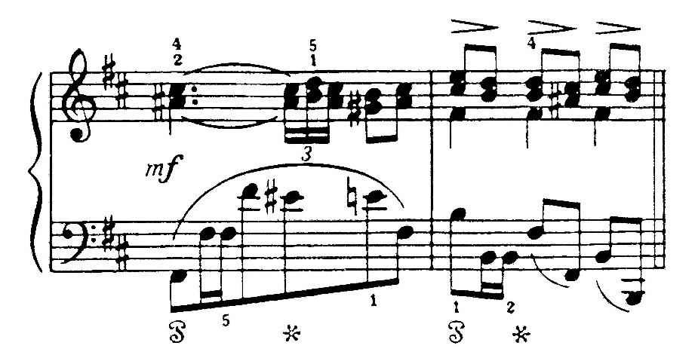

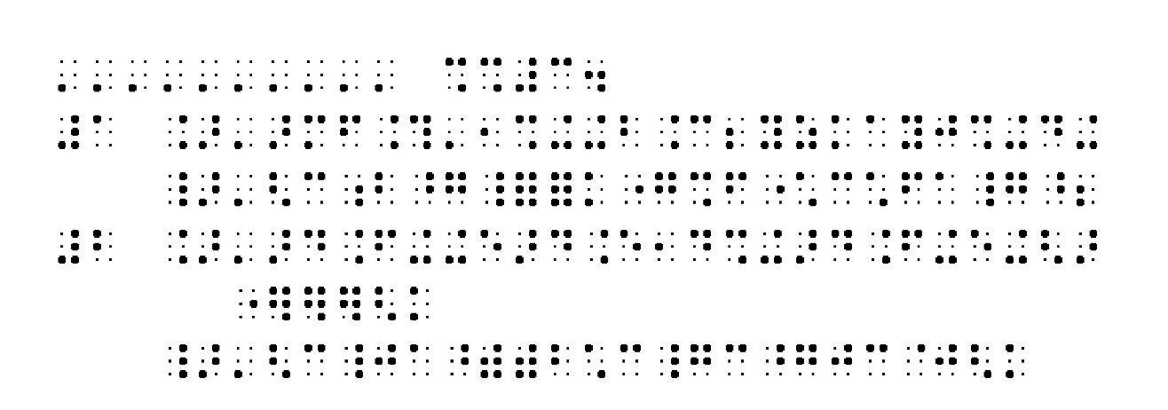

Meer weten?
Op de website van Dedicon kun je meer lezen over het aanbod van braille bladmuziek. Er is ook een helpdesk bladmuziek waar je terecht kunt met vragen.

Ook vind je er meer informatie over het leren van braille bladmuziek. Je kunt hier gratis twee boekjes downloaden die het braille muziekschrift verder uitleggen: "Wie is er bang voor braille bladmuziek?" en "Basisboek Braille Bladmuziek". Beide in pdf en Word; de braille versie kun je bestellen.

Heb je nog vragen?
Mail naar kennisportaal@visio.org, of bel 088 585 56 66.
Meer artikelen, video’s en podcasts vind je op kennisportaal.visio.org

Koninklijke Visio
expertisecentrum voor slechtziende en blinde mensen
www.visio.org

